GUIA DO PROFESSOR
Equilíbrios e Desequilíbrios: Empuxo

Introdução
Este guia do professor se relaciona ao objeto de aprendizagem intitulado Equilíbrios e Desequilíbrios: Empuxo que foi desenvolvido para ser utilizado em turmas do Ensino Médio, privilegiando os alunos do primeiro ano.

Objetivos
O objeto de aprendizagem tem por objetivos fazer com que os alunos:

- Ressaltem os fatores responsáveis pelo equilíbrio de corpos total ou parcialmente imersos em líquidos;
- Comparem o equilíbrio de corpos de mesmo volume, porém de formatos distintos, imersos em um líquido;
- Comparem o equilíbrio de corpos idênticos imersos em líquidos com densidades diferentes;
- Analisem um gráfico do tipo V_{d} x P, onde V_{d} é o volume do líquido deslocado e P é o peso do corpo. Esta análise consiste na obtenção dos coeficientes da reta associados às grandezas físicas neles contidos.

Pré-requisitos
Para um melhor aproveitamento, julga-se necessário que os alunos já tenham estudado o Princípio de Arquimedes:
“Quando um corpo está imerso num fluido em equilíbrio, este sofre a ação de uma força de direção vertical de baixo para cima, com módulo igual ao do peso do fluido deslocado. Essa força é denominada empuxo”.
O empuxo pode ser traduzido pela expressão:

E = d_{L} * V_{d} * g (I)

Onde:
d_{L} = densidade do líquido no qual o corpo está imerso.
V_{d} = volume do líquido deslocado pelo corpo (corresponde ao volume da parte de um corpo imerso no líquido).
g = aceleração da gravidade.

Tempo previsto para a atividade
A atividade pode ser desenvolvida em um tempo completo de aula (50 minutos).

Preparação
Os alunos podem ser acomodados de modo que trabalhem num grupo máximo de três. Desta forma pode ocorrer a efetiva interação dos alunos com o objeto e entre os próprios colegas do grupo.
Os alunos devem ser instruídos a levarem material para anotação.

Requerimento técnico
Este objeto de aprendizagem requer a instalação do programa Flash Player.

Na sala de computadores
Atividade 1
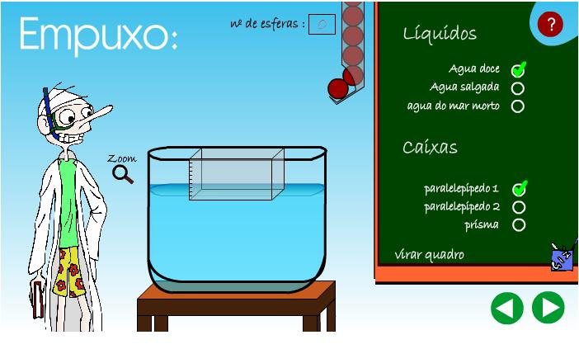
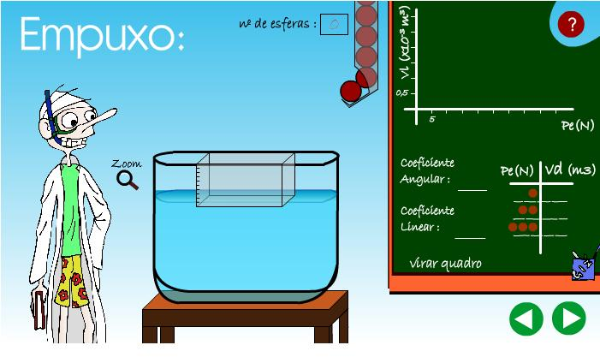
Figura 1 – Atividade Empuxo

Esta atividade (Figura 1) simula um experimento realizado por um professor num laboratório. Nesse laboratório, temos um tubo com esferas de alumínio. Temos também uma caixa transparente que possui um líquido que pode ser água doce, água salgada e água do Mar Morto. Ainda dentro dessa caixa, existe uma outra caixa oca de acrílico com altura (h) graduada, na qual serão colocadas as esferas. Ao clicar no zoom, a escala da caixa oca de acrílico graduada é visualizada. O aluno tem a possibilidade de mudar o formato da caixa que se encontra no líquido, escolhendo entre as caixas encontradas na Figura 2.
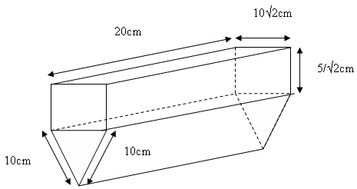
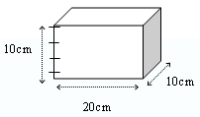
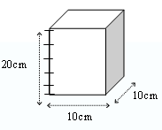
Figura 2 – (1) Paralelepípedo 1 – (2) Paralelepípedo 2 – (3) Prisma
(1)
(2)
(3)

Os alunos devem identificar as forças que atuam no corpo (caixa graduada + esferas) e chegar uma equação onde V_{d} é a variável dependente e P_{e} (peso total das esferas) é a variável independente. Para isto, deverão passar pelos seguintes passos:

E= P_{c} + P_{e} (II)

Onde P_{c} = peso da caixa graduada.
Mas,
P_{c} = m_{c} * g (III)

Onde m_{c} = massa da caixa graduada.
E o peso de uma esfera de alumínio é:
P_{e} = m_{e} * g (IV)

Onde m_{e} = 156,35 * 10⁻³ kg = massa de uma esfera.
Substituindo (I) e (III) na equação (II), temos:

d_{L} * V_{d} * g = m_{c} * g + P_{e} (V)

Sendo V_{d}, a variável dependente, tem-se:

V_{d} = ((1 / (g * d_{L})) * P_{e} + (m_{c} / d_{L}) (VI)

Em seguida, o aluno deve escolher um número determinado de esferas, colocando uma de cada vez, dentro da caixa escolhida imersa no líquido que foi selecionado. Depois, o aluno observa que a caixa afunda e faz a leitura de h na caixa com o recurso do zoom. O aluno poderá acompanhar a construção do gráfico V_{d} x P_{e} clicando na opção virar quadro, conduzindo-o à segunda tela da Figura 1.
Através do valor de h o aluno poderá obter o valor de V_{d}, que deve ser incluído na tabela. Para encontrar V_{d}, aproveita-se o resultado da geometria espacial:

- Paralelepípedo 1
V_{d} = área da base (m²) * altura = 2 * 10⁻² * h (m³)
- Paralelepípedo 2
V_{d} = área da base (m²) * altura = 1 * 10⁻² * h (m³)
- Prisma
Se h ≤ 5√2 cm | V_{d} = 0,2 * h² (m³)
Se h ≥ 5√2 cm | V_{d} = 1,0 * 10 ⁻³ + (0,2 * 0,1 * √2) * (h - 5√2 * 10⁻²) (m³)

Depois de feito o gráfico e acrescentados os valores de V_{d} na tabela, o software fornece os coeficientes angular e linear da reta.

Atividade 2
A última atividade do objeto (Figura 2) envolve justificar alguns aspectos abordados na atividade 1. Os alunos poderão fazer suas justificativas numa folha de papel entregando posteriormente ao professor, ou mesmo escrever no próprio software e depois gravar em algum diretório caso este recurso esteja disponibilizado.
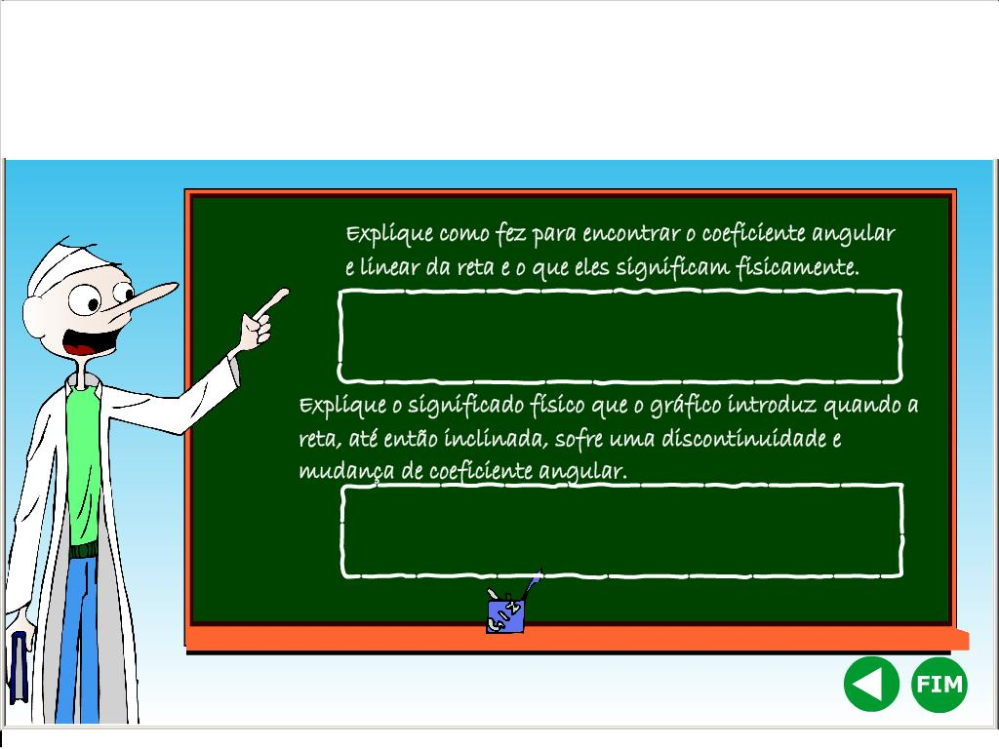

A primeira questão no quadro (Figura 2) exige que o aluno especifique de que formas se podem encontrar os coeficientes lineares e angulares das retas.
Quanto ao coeficiente angular (m), o mesmo pode ser determinado de duas maneiras:
- Através da equação VI, da qual se observa que m é igual a 1 / (g * d_{L}).
- Por dois pares coordenados da reta: m = (V_{d2}-V_{d1}) / (P_{e2}-P_{e1}).

Quanto ao coeficiente linear (n) o mesmo é obtido da equação VI, de onde se observa que n = m_{c} / d_{L.}
Os alunos devem ser incentivados a compararem os coeficientes fornecidos pelo objeto com os correspondentes da equação VI fazendo uso dos dados importantes que são fornecidos na próxima seção deste guia.
A segunda questão no quadro (Figura 2) solicita a justificativa da discontinuidade da reta. Isto acontece porque enquanto afunda e no fundo as equações acima não se aplicam mais. Seria interessante perguntar ao aluno qual seria a equação que descreveria o equilíbrio da caixa no fundo enquanto se aumenta o número de esferas..

Dados Importantes:
Densidades dos líquidos:
- Água doce – d_{L} = 1,0 * 10³ kg / m³;
- Água salgada – d_{L} = 1,03 * 10³ kg / m³;
- Água do Mar Morto – d_{L} = 1,47 * 10³ kg / m³.

Massas das caixas:
- Paralelepípedo 1 – m_{c} = 187,2*10 ⁻³ kg;
- Paralelepípedo 2 – m_{c} = 210,3*10 ⁻³ kg;
- Prisma – m_{c} =146,85*10 ⁻³ kg

Dica
Caso o professor aborde o tema equilíbrios em outras aulas, poderá aproveitar os seguintes objetos de aprendizagem desenvolvidos pela mesma equipe do objeto aqui em estudo:

- Equilíbrios e Desequilíbrios: Classificação – objeto que define os tipos de equilíbrio e permite a classificação dos mesmos levando em consideração sua estabilidade, instabilidade e indiferença.
- Equilíbrios e Desequilíbrios: Balança – objeto que aplica condições de equilíbrio para estabilizar balanças do tipo hidráulica e mecânica.
- Equilíbrios e Desequilíbrios: Guindaste – objeto que se apropria das condições de equilíbrio para fazer o transporte de uma carga com um guindaste.

